# Компьютерная графика – лабораторная работа №1

Разработка приложения для редактирования и визуализации данных

## Примеры к лабораторной

К лабораторной приложен пример, содержащий код на языке C++. В коде используется фреймворк Qt, приложение является кроссплатформенным.

* Для сборки примера в **Windows** потребуется скачать и установить Qt SDK, рекомендуется версия 5.5: <http://download.qt.io/official_releases/qt/5.5/5.5.0/qt-opensource-windows-x86-mingw492-5.5.0.exe.mirrorlist>
* Для сборки примера в **Linux** потребуется скачать и установить Qt SDK либо установить Qt Creator с помощью пакетного менеджера: <http://download.qt.io/official_releases/qt/5.5/5.5.0/qt-opensource-linux-x64-5.5.0-2.run.mirrorlist>

## Документация фреймворка Qt

Документация фреймворка Qt находится на сайте <http://doc.qt.io/qt-5>. Лучше всего искать нужные разделы документации с помощью поисковика, используя поисковые запросы вида “[table sort qt5 site:doc.qt.io](https://www.google.ru/?q=table+sort+qt5+site:doc.qt.io)”.

## Скриншот приложения из примера к лабораторной

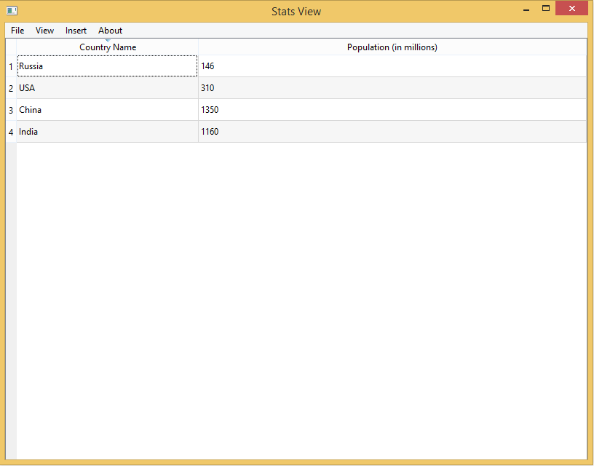

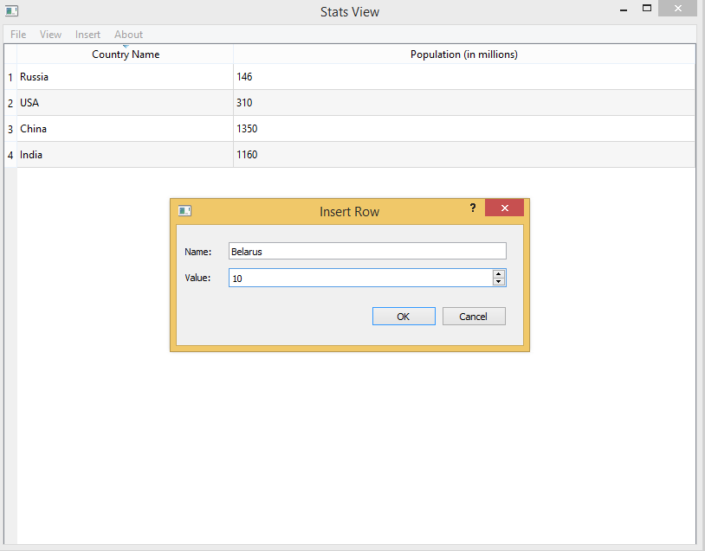

# Задания лабораторной

Задания лабораторной разделены на три группы с возрастающей сложностью:

* *Исправление существующего кода* – позволит изучить возможности фреймворка Qt, используемый в приложении стиль кода и общую архитектуру приложения из примера
* *Добавление в код новых возможностей* – потребует самостоятельного изучения подходов, используемых при создании оконных приложений
* *Добавление круговой диаграммы* – наиболее сложная часть лабораторной.

Задания выполняются на основе существующего кода из примера.

# Задание 1 – Исправление существующего кода из примера (до 45 баллов)

Задание состоит из нескольких частей, баллы за каждую начисляются отдельно

1. **5 баллов** – Следует изменить подпись автора программы в диалоге About, написав собственные инициалы вместо “Copyright © 2015 Sergey Shambir”.
2. **5 баллов** - Следует добавить обработку нажатия клавиш Delete и Insert в основном окне программы
   * Нажатие клавиши Delete приводит к удалению выбранной строки
   * Нажатие клавиши Insert вызывает тот же диалог, что и пункт меню Insert Row
3. **10 баллов** – Следует исправить проверку входных данных в диалоге Insert Row. В примере поле Name может принимать любую строку, в том числе пустую, а поле Value принимает значения от 0 до 99. Нужно модифицировать код так, чтобы:
   * при недопустимых значениях Name и Value кнопка Ok в диалоге была заблокирована
   * значение Name считается недопустимым, если введённая строка пустая или содержит свыше 20 символов
   * значение Value должно задаваться в диапазоне 0..9999, при этом значение 0 может быть введено в поле ввода, но является недопустимым и блокирует возможность нажать кнопку Ok
4. **10 баллов** – Следует реализовать действие Save на основе реализации действия “Save As…” по тем же принципам, которые используются в большинстве приложений для Windows
   * После создания нового документа Save должен работать так же, как работает Save As – показывать диалог выбора пути к файлу и затем сохранять файл
   * После открытия существующего документа или при сохранении документа программа должна запоминать путь, по которому был сохранён файл, и в дальнейшем не показывать диалог выбора сохранённого файла
   * Если не удалось создать файл по сохранённому в памяти программы пути (например, файл сохранялся на флеш-карту, которая была
5. **15 баллов** – При попытке закрыть окно, открыть новый документ или создать новый документ при наличии несохранённых изменений должен показываться диалог с предложением сохранить изменения, с опциями Save/Don’t Save/Cancel.

# Задание 2 – сортировка таблицы (25 баллов)

#### Основное задание на 25 баллов

Следует реализовать сортировку таблицы по значениям в колонке при нажатии на заголовок этой колонки. После сортировки должна появиться индикация сортированной колонки – в заголовке колонки должен отобразиться повёрнутый в нужную сторону треугольник. Такой индикатор фреймворк Qt рисует самостоятельно, нужно лишь добавить возможность сортировки в модель данных и встроиться в механизмы Qt, отвечающие за визуализацию сортировки таблицы.

* Колонка с названиями должна сортироваться в лексикографическом порядке без учёта регистра, то есть массив [Russia, China, 1qwe, Belarus, 123, 13] после сортировки по возрастанию выглядит так: [123, 13, 1qwe, Belarus, China, Russia]
* Колонка с числами должна сортироваться по значениям чисел, то есть массив [123, 13, 1, 14, 954] после сортировки выглядит так: [1, 13, 14, 123, 954]

# Задание 3 – Undo & Redo (до 80 баллов)

#### Основное задание на 50 баллов

Следует реализовать действия Undo & Redo для редактирования таблицы. Для этого можно применить паттерн «Команда» и Qt Undo Framework.

В такой реализации каждое действие, изменяющее таблицу, представляется в виде объект. Иначе говоря, каждая команда редактирования – это объект, хранящий в себе все данные, необходимые для применения и для отмены команды. Редактировать таблицу можно лишь путём совершения действий undo/redo над объектом-командой, причём совершение действия redo также приводит к добавлению команды в стек истории команд, а совершение действия undo – к снятию последней команды со стека.

Для выполнения Undo и Redo должны быть доступны как действия Undo/Redo в меню Edit, так и горячие клавиши – Ctrl+Z для Undo, Ctrl+Y для Redo. Бонус 10 баллов за сочетание с диалогом unsaved changes

Полезные ссылки:

* [https://ru.wikipedia.org/wiki/Команда (шаблон проектирования)](https://ru.wikipedia.org/wiki/Команда%20(шаблон%20проектирования))
* <http://doc.qt.io/qt-5/qundo.html>

##### Бонус 10 баллов за сочетание с диалогом, предлагающим сохранить изменения

Диалог с предложением сохранить изменения показывается в том случае, если документ имеет изменения, которые не были сохранены. Использование действий undo и redo может повлиять на состояние сохранения документа. Если undo и redo реализованы совместно с данным диалогом и не нарушают его работу, Вы получаете бонус в 10 баллов.

#### Бонус 20 баллов за устное описание работы undo&redo

Если Вы способны устно объяснить суть паттерна «Команда», стека с историей команд и способ реализации undo/redo в любом из ваших классов команд, вы получаете бонус в 20 баллов.

# Задание 4 – Рисование в окне About (до 40 баллов)

#### Основное задание на 15 баллов

В клиентской области диалога About с использованием команд рисования векторных примитивов QPainter (линия, прямоугольник, эллипс, многоугольник) должны быть написаны Ваши инициалы разноцветными буквами. Текстовая надпись со строкой копирайта должна остаться внизу диалога, ниже области рисования трёх разноцветных букв.

Пример рисования инициалов студента Петра Ильича Чайковского:

##### Бонус 15 баллов за создание анимированного изображения

Доработайте приложение так, чтобы буквы Ваших инициалов подпрыгивали. Есть два варианта движения, один из которых следует выбрать:

* равноускоренное движение с упругим отталкиванием от нижнего положения
* движение по синусоиде (где ось абсцисс – это время с начала движения, а ось ординат – высота, на которой находится буква в момент времени).

Фаза прыжка каждой буквы должна несколько отличаться от фазы прыжка предыдущей.

#### Бонус 10 баллов за устное объяснение принципов анимированного движения букв с иллюстрацией на бумаге

Бонус даётся за устное объяснение способа расчёта координат букв в очередной момент времени по аналитической формуле. В случае равноускоренного движения следует объяснить, как смоделировать отталкивание буквы от «земли».

# Задание 5 – Круговая диаграмма (до 60 баллов)

#### Основное задание на 20 баллов

Требуется добавить в приложение плоскую круговую диаграмму, которая строится по данным таблицы. Для диаграммы следует выделить область справа от таблицы шириной в половину окна приложения, а вторая половина остаётся для таблицы.

Для рисования диаграммы используются лишь API двумерной графики, представленный классом QPainter и вспомогательными классами QPen, QBrush, QFont и так далее. Использовать фреймворки Qwt, QCharts или средства трёхмерной графики в рамках данного задания запрещено.

Сектора диаграммы должны примыкать друг к другу, то есть вся диаграмма сливается в один круг. Соседние сектора всегда должны быть окрашены в разные цвета.

*Иллюстрация (вопреки заданию, в иллюстрации сектора отодвинуты друг от друга)*

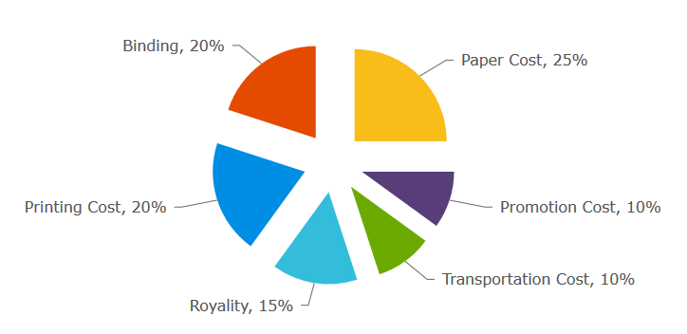

Подсказки:

* <http://doc.qt.io/qt-5/qtwidgets-painting-basicdrawing-example.html>
* <http://doc.qt.io/qt-5/qpainter.html>
* [http://doc.qt.io/qt-5/qpainter.html#drawPie](http://doc.qt.io/qt-5/qpainter.html)
* Ключевые слова для поиска: pie chart, plotting, charts

Примеры круговых диаграмм в Web:

* <http://threegraphs.com/charts/sample/pie/>
* <http://www.fusioncharts.com/charts/pie3d_5/>
* <http://www.fusioncharts.com/charts/pie2d_5/>

#### Бонус 10 баллов за адаптивность области таблицы и области диаграммы.

При изменении размера окна размеры областей для таблицы и диаграммы также должны меняться, а таблица и диаграмма должны подстраиваться под эти размеры.

#### Бонус 10 баллов за обновление диаграммы при редактировании таблицы

Бонус даётся в случае, если любое редактирование таблицы вызывает обновление диаграммы.

#### Бонус 10 баллов за обновление диаграммы при Undo/Redo

Бонус даётся в случае, если Undo/Redo реализованы и любой вызов undo/redo для таблицы вызывает обновление диаграммы

#### Бонус 10 баллов даётся за подсветку сектора диаграммы, на который наведена мышь

Бонус даётся в случае, если при наведении на сектор он окрашивается в более светлый оттенок того же цвета, что используется в обычном состоянии. Более светлый и тёмный оттенки цвета можно получить с помощью методов класса QColor или рассчитать вручную.

# Задание 6 – Псевдотрёхмерная круговая диаграмма (до 100 баллов)

#### Основное задание на 40 баллов – рисование псевдотрёхмерной диаграммы вместо простой двумерной

Диаграмма рисуется под одним из углов из диапазона 30°…60°, на Ваше усмотрение. Для рисования диаграммы используются лишь API двумерной графики, представленный классом QPainter и вспомогательными классами QPen, QBrush, QFont и так далее.

#### Бонус 10 баллов за анимацию вращения 3D диаграммы

Бонус даётся в случае, если 3D-диаграмма медленно вращается с постоянной скоростью. Вращение можно реализовать путём вызова перерисовки диаграммы по таймеру, в этом случае угол можно выводить как функцию от времени.

#### Бонус 20 баллов за вращение 3D диаграммы мышью

Бонус даётся в случае, если 3D диаграмму можно вращать при зажатой левой клавише мыши. Обрабатывать следует нажатие в любой точке прямоугольной области окна, внутри которой рисуется диаграмма. Вращение должно зависеть лишь от горизонтального движения мыши – изменение положения курсора по вертикали не должно приводить к вращению диаграммы.

#### Бонус 10 баллов за сочетание вращения по времени и вращения мышью

Бонус даётся в случае, если автоматически вращаемую диаграмму можно схватить мышью и повернуть вручную. Поворот вручную должен быть визуально более быстрым, чем автоматическая анимация. Когда пользователь отпускает левую кнопку мыши, анимация вращения должна возобновиться.

#### Бонус 20 баллов за изменение угла наклона 3D диаграммы с помощью мыши

Бонус даётся в случае, если пользователь может при нажатой левой клавише мыши передвигать курсор вертикально и тем самым менять угол наклона диаграммы в диапазоне 30°…60°. Изначальный угол наклона может быть любым на Ваш выбор, но в пределах заданного диапазона.